Przyjrzyj się obrazkom i znajdź 5 szczegółów, którymi się różnią.
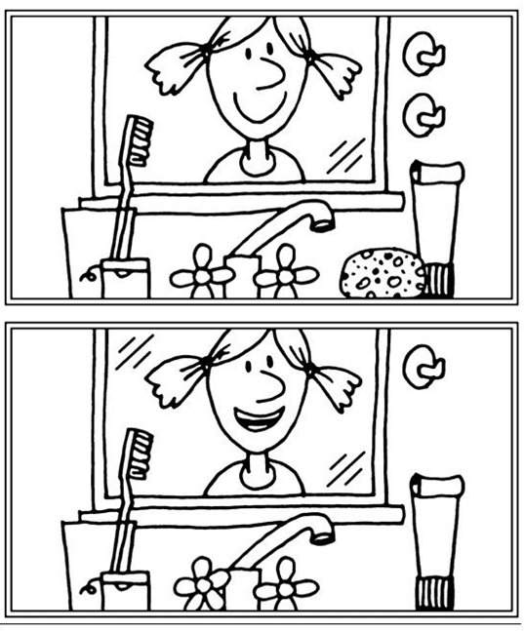
Pamiętaj o dokładnym myciu swoich ząbków.

